Compétitions internationales de physique
Par Philippe Léonard

Nous n’avions pas participé dans la même année aux deux principales compétitions internationales de physique, l’EuPhO et l’IphO, depuis quelque temps. Il y a pour cela plusieurs raisons : un financement institutionnel parfois hésitant, le Covid et des pays hôtes parfois problématiques.Ni la sélection, ni les qualités des candidats n’ont jamais été en cause, bien évidemment.
La sélection, justement, se fait à partir du groupe de lauréats de 6e année qui est invité à suivre un stage de formation complémentaire à l’ULB, généralement en avril. Une épreuve finale à la fin de ce stage détermine les deux ou trois lauréats qui participeront à l’Olympiade européenne de physique (EuPhO). Cette année, en juin, Yann Baar, Louis Nihant et Benjaminas Krutejavas-Mazuras se sont rendus à Göteborg en Suède ; Romuald Lunebach et moi, nous les avons accompagnés et pilotés jusque là. Ce fut une belle réussite ! A l’issue des deux épreuves, l’une théorique et l’autre expérimentale comme il se doit, Yann Baar a obtenu une belle Mention Honorable, à un fifrelin de la médaille, et Benjaminas a décroché une superbe médaille de bronze.
Concernant l’IPhO (International Physics Olympiad), la sélection est déterminée par le total obtenu dans l’épreuve finale plus celui obtenu lors de la deuxième épreuve. Seuls deux candidats francophones pouvaient participer à l’IPhO à Bucaramanga en Colombie, les trois autres étant flamands. Yann et Benjaminas étaient à nouveau nos représentants. L’IPhO est toujours impressionnante ne fut-ce que par la taille : 420 étudiants participants, les meilleurs du monde, et une organisation à la mesure de l’événement. Le voyage étant très long – 3 avions entre Bruxelles, Madrid, Bogota et Bucaramanga – et le décalage horaire pesant (sept heures), nous avons pris un peu d’avance. Au sortir des épreuves d’un bon niveau, Benjaminas Krutejavas-Mazuras a une fois encore démontré ses grandes qualités de compétiteur en décrochant une nouvelle et confortable médaille de bronze.
Une belle année avec d’excellents résultats.
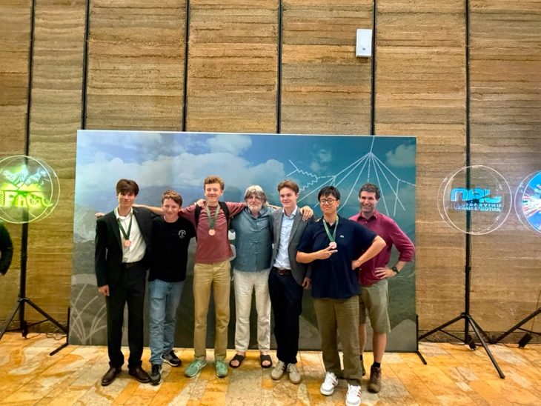
Encore merci à tous pour votre engagement.

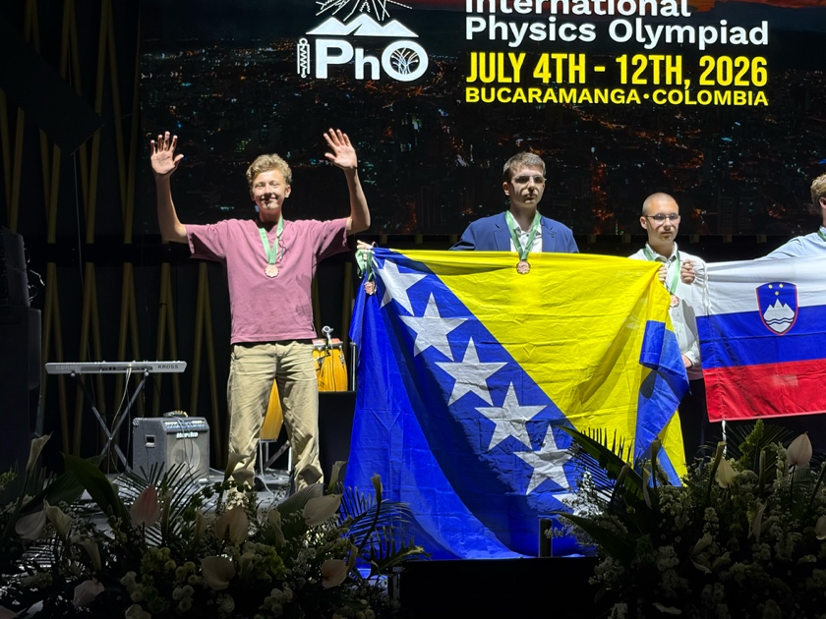
Équipe belge à l’IPhO. Benjaminas = 3e en partant de la gauche. Yann = 3e en partant de la droite.

Benjaminas et sa médaille à Bucaramanga.
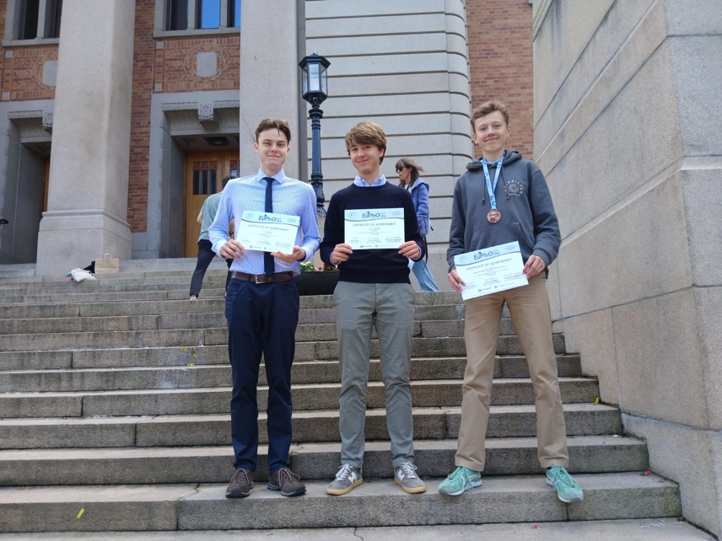
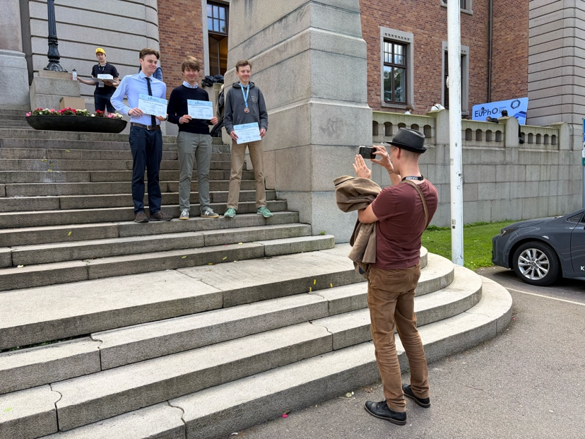
L’Équipe belge à l’EuPhO à Göteborg. De gauche à droite : Yann, Louis et Benjaminas

Avec Romuald.

